**FBU学会連合第10回シンポジウム講演要旨作成の手引き**

（微細大・工）○（学）矢沢太郎，（気泡研）（正）松本花子*

**1. 緒　言**

このテンプレートは，ファインバブル学会連合ホームページからダウンロードできます．テンプレートを上書きして講演要旨を作成してください．講演要旨の提出期限は，2025年10月24日（金）23:59です．作成した要旨は，pdfに変換し，演題投稿した学会バンク上の「確認/修正」より「加筆修正する/Edit」を選択し，講演要旨のpdfをアップロードしてください．

原稿のマージンを**Fig. 1**に，また，推奨する文字列の書式を**Table 1**に示します．

本文中の文字数（全角文字のみの場合）を**Eq. 1**に示します．

25字（1行）× 48行 × 2段 = 2,400字 (1)

会員資格は協賛団体正会員の場合は（正），学生の場合は（学）と記し，その他の場合は書かないでください．連名の場合には，発表者（登壇者）の会員資格の前に○印をつけてください．

後日，講演内容についての質問を受けていただける方の右上に * 印をつけてください．原稿の左下（フッター）に脚注として * 印をつけ，連絡のための E-mail アドレスを記載してください．

下段脚注E-mail アドレスの下に，キーワードを，英字で記入してください（最大5個まで）．

**本文中の句読点は，必ず「，」と「．」を用いてください．**

参考文献は本テンプレートを参考に，雑誌名には略称(斜体)を用い，論文題目は省略して記述してください．

本報に記載されていない事項は，基本的に化学工学論文集の投稿規程に従ってください．

**2. 実験装置および方法**

**2.1 □□□□**

○○○○○○○○○○○○○○○○○○○○○○○○○○○○○○○○○○○○○○○○○

**2.2 □□□□**

○○○○○○○○○○○○○○○○○○○○○○○○○○○○○○○○○○○○○○○○○○○○○○○○○

**3. 結果および考察**

**3.1 □□□□**

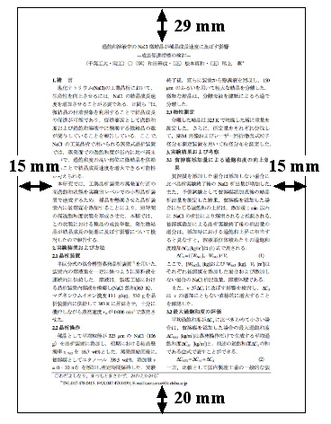○○○○○○○○○○○○○○○○○○○○○○○○○○○○○○○○○○○○○○○○○○○○○○○○○○○○○○○○○○○○○○○○○○○○○○○○○○○○○○○○○○○○○○○○○○○○○○○○○○○○○○○○○○

**Fig. 1** Margin guide

**3.2 □□□□**

○○○○○○○○○○○○○○○○○○○○○○○○○○○○○○○○○○○○○○○○○○○○○○○○○○○○○○○○○○○○○○○○○○○○○○○○○○○○○○○○○○○○○○○○○○

**Table 1** Document format

|  |  |  |  |
| --- | --- | --- | --- |
|  | フォント | ポイント | スタイル |
| 講演題目 | **ゴシック体** | 14 | **太字** |
| 講演者氏名 | 明朝体 | 11 | 標準 |
| 大見出し | **ゴシック体** | 10 | **太字** |
| 中，小見出し | **ゴシック体** | 10 | **太字** |
| 本文 | 明朝体（和文） または  ローマン体（英文） | 10 | 標準 |
| 参考文献 | 10 | 標準 |
| 生物種，物理量 | 10 | *斜体* |

**参考文献**

1) Y. Yazawa and M. Matsumoto, *J. Chem. Eng. Japan*, **83**(9), pp.551-555 (2050)